Se tiene un problema con este 28/15 gastos de transporte por perdida parcial

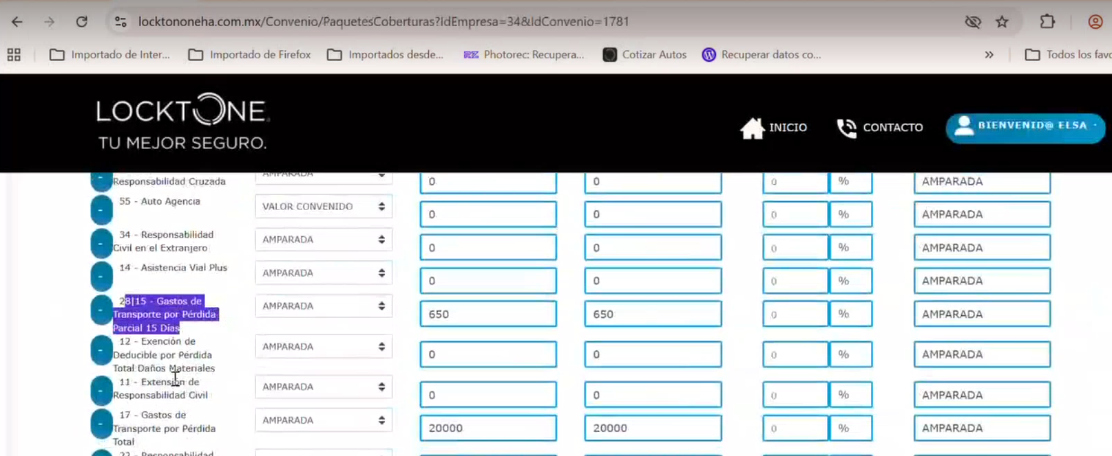

En el cotizador se genera un xml
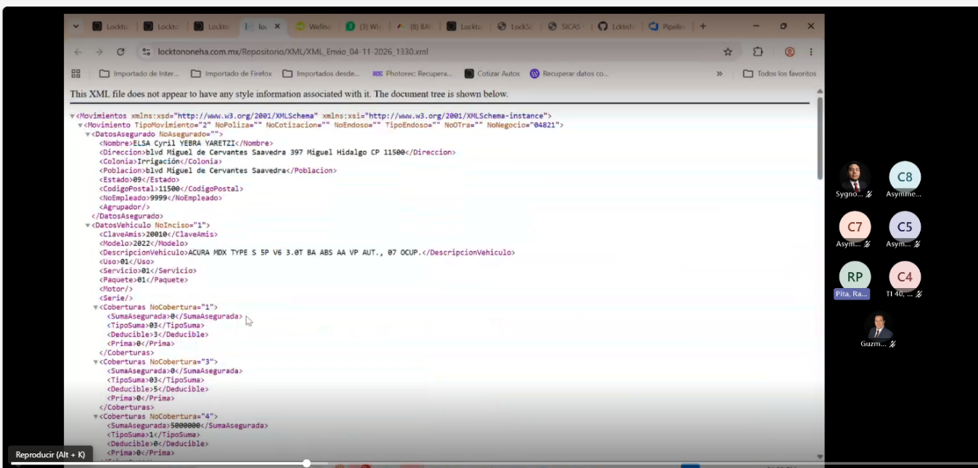
Y en el envio tengo entendido q ahí el tipo de suma no coincide , y la cobertura si tanto en envio como en respuesta son 28 
Y esto provoca que en detalle de la cotización ya no salga ese valor

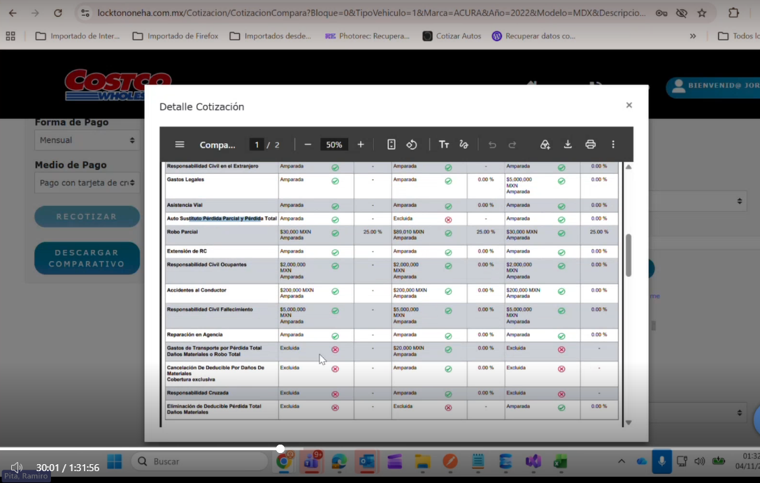
Pudiera estar acá el problema de por que ya no se muestra , ya que no hace el match entre el tipo de suma y la cobertura 28 debemos mapearlo con el tipo suma 2


